Летняя школа для молодых педагогов
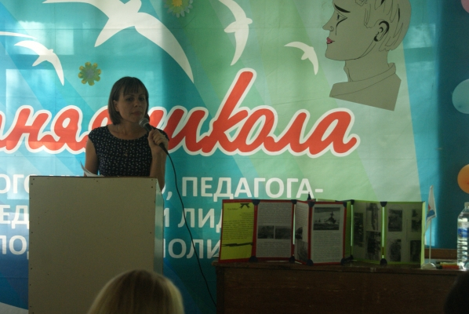
Проведение Школы направлено на развитие интеллектуального и творческого потенциала молодёжи, интереса к научно-исследовательской деятельности, повышения профессионального уровня молодых педагогов, специалистов сферы молодёжной политики, педагогов-исследователей, выявление и поддержку талантливых молодых людей, усиление мотивации к активному участию в общественной жизни.
Организаторами школы являются Министерство образования, науки и молодёжной политики Забайкальского края, ГУ ДПО «Институт развития образования Забайкальского края», ФГБОУ ВПО «Забайкальский государственный университет», «Забайкальская краевая организация Профсоюза работников народного образования и науки РФ», «Забайкальская Ассоциация молодых педагогов».
Традиционно в рамках летней школы пройдёт «День Профсоюза» для молодых педагогов. Специалисты краевого комитета Профсоюза и Члены Совета Ассоциации молодых педагогов проведут с молодыми педагогами интерактивную лекцию и правовую приёмную.
Заявки на участие в летней школе принимаются до 15 июня 2016 г. на электронный адрес: zabmolpol@ mail.ru (c пометкой в теме: «Школа»)
Положение о проведении «Летней школы»
Дополнительную информацию о «Летней школе» Вы можете получить по телефону:
8 964 462 48 44, 21-18-37- начальник Штаба Школы - Пальшин Вячеслав Анатольевич.

